Все представленные в каталоге модели могут быть выполнены в количестве и цветовой гамме по вашему заказу.
Большой выбор тканей и фурнитуры.
Действует система скидок.
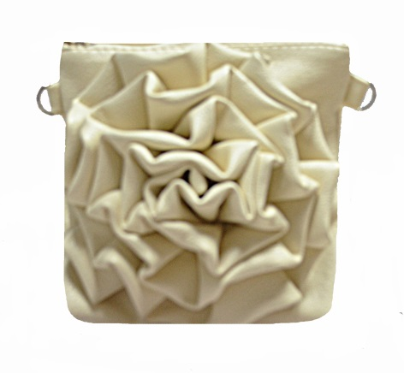 |  |  | Артикул 002 |  |  | Клатч-косметичка.  Ручка длинная, короткая.  По желанию - цепочка.  Ширина: 20см  Высота: 20см  Цвет бежевый.
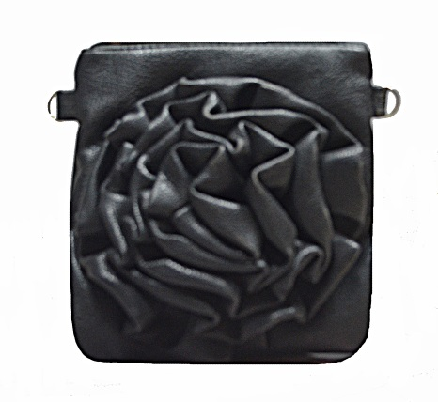 |  |  | Артикул 002 |  |  | Клатч-косметичка.  Ручка длинная, короткая.  По желанию - цепочка.  Ширина: 20см  Высота: 20см  Цвет черный.
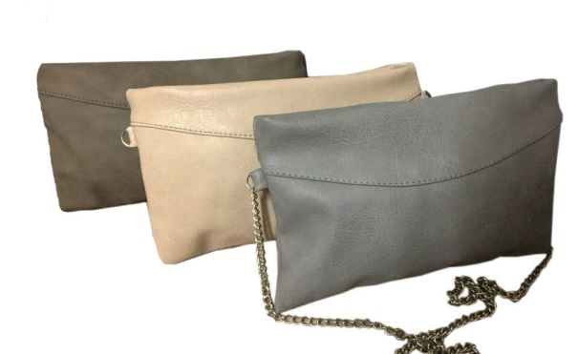 |  |  | Артикул 003 |  |  | Клатч-косметичка.  Ручка длинная, короткая.  По желанию - цепочка.  Цвета в ассортименте  (на фото цвета не все)  Ширина: 20см  Высота: 15см
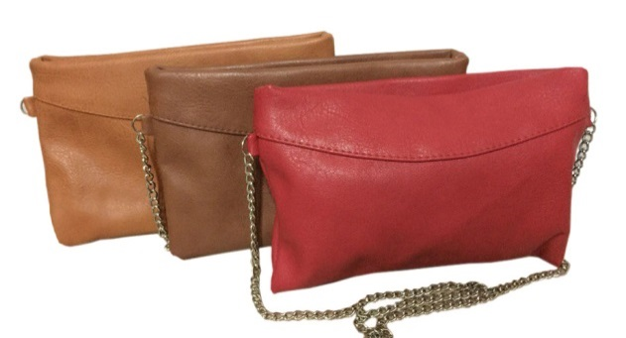 |  |  | Артикул 003 |  |  | Клатч-косметичка.  Ручка длинная, короткая.  По желанию - цепочка.  Цвета в ассортименте  (на фото цвета не все)  Ширина: 20см  Высота: 15см
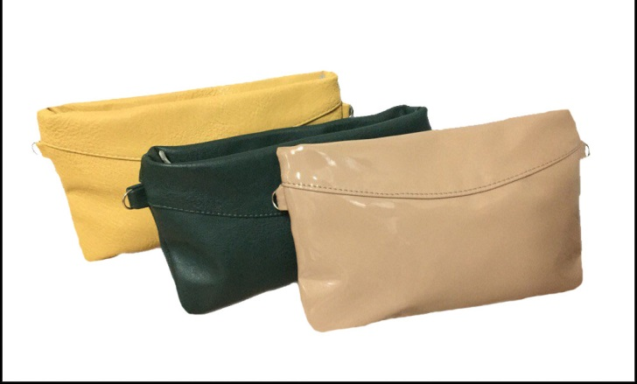 |  |  | Артикул 003 |  |  | Клатч-косметичка.  Ручка длинная, короткая.  По желанию - цепочка.  Цвета в ассортименте  (на фото цвета не все)  Ширина: 20см  Высота: 15см
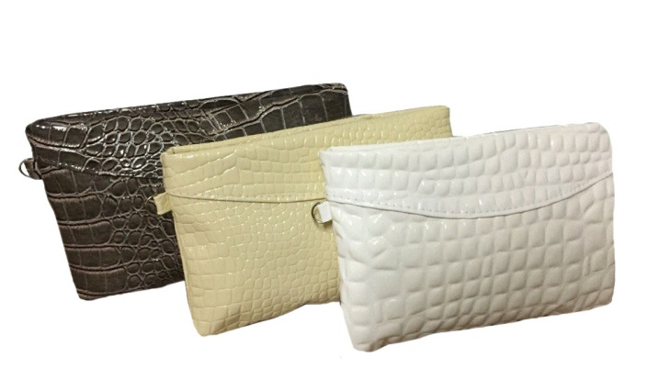 |  |  | Артикул 003 |  |  | Клатч-косметичка.  Ручка длинная, короткая.  По желанию - цепочка.  Цвета в ассортименте  (на фото цвета не все)  Ширина: 20см  Высота: 15см
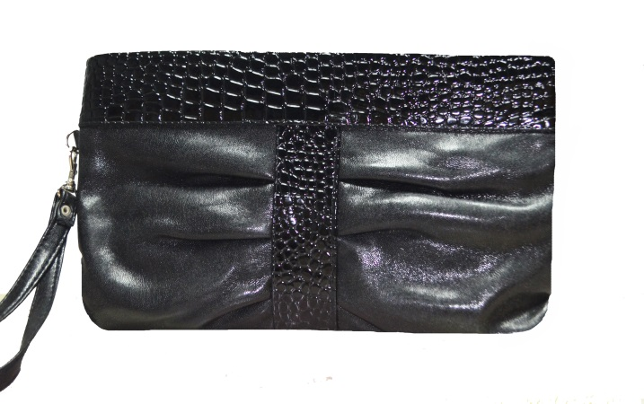 |  |  | Артикул 004 |  |  | Клатч-косметичка.  Ручка длинная, короткая.  Цвет черный.  Ширина: 30см  Высота: 17см
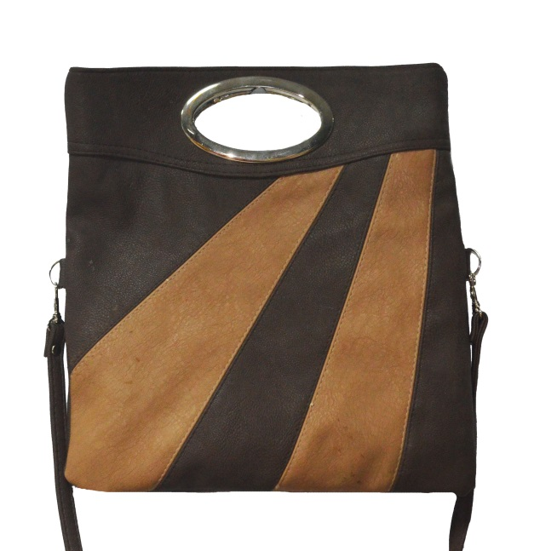 |  |  | Артикул 005 |  |  | Клатч-косметичка.  Ручка длинная, короткая.  Цвета в ассортименте.  Ширина: 30см  Высота: 34см
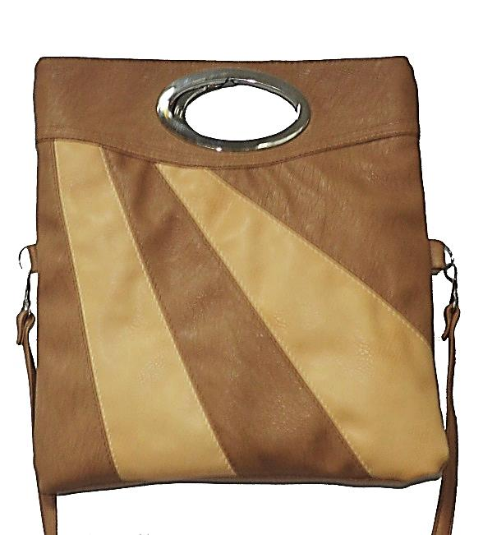 |  |  | Артикул 005 |  |  | Клатч-косметичка.  Ручка длинная, короткая.  Цвета в ассортименте.  Ширина: 30см  Высота: 34см
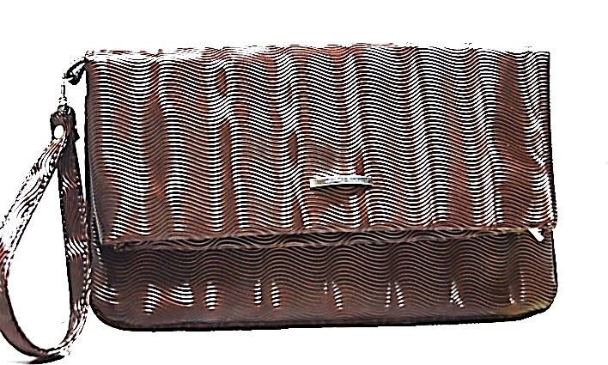 |  |  | Артикул 006 |  |  | Клатч-косметичка.  Ручка длинная, короткая.  Цвета в ассортименте  Ширина: 30см  Высота: 30см
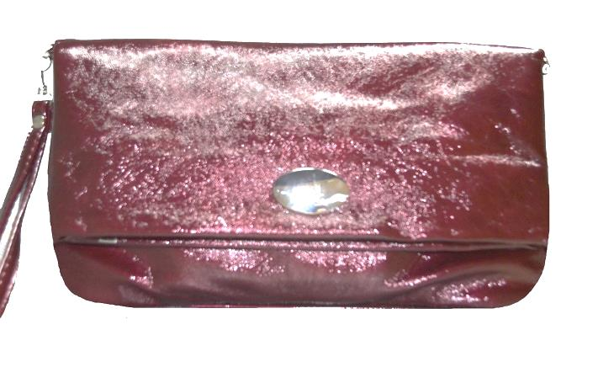 |  |  | Артикул 006 |  |  | Клатч-косметичка.  Ручка длинная, короткая.  Цвета в ассортименте  Ширина: 30см  Высота: 30см
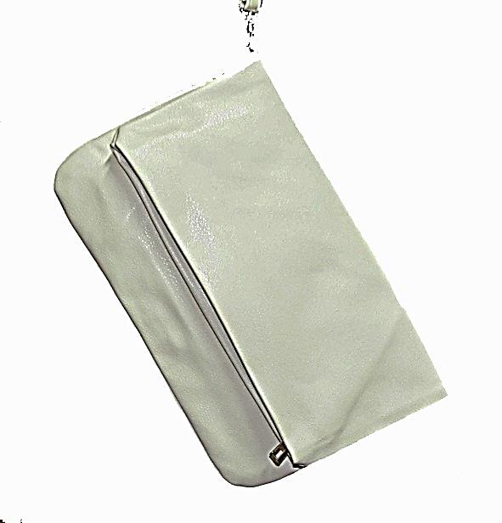 |  |  | Артикул 006 |  |  | Клатч-косметичка.  Ручка длинная, короткая.  Цвета в ассортименте  Ширина: 30см  Высота: 30см
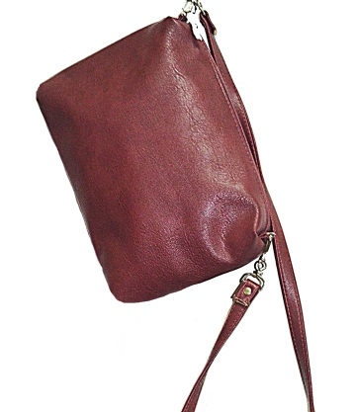 | 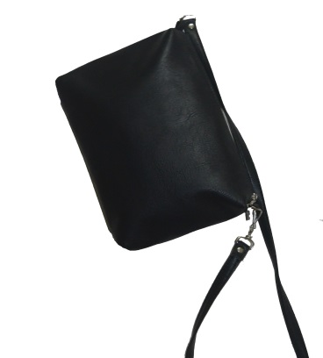 |  |  | 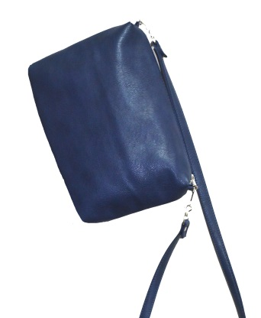 |  |  |  | 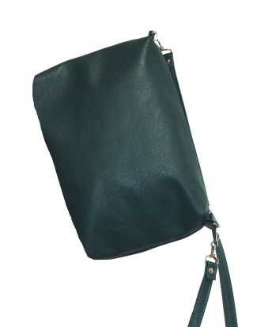
Косметичка-планшетник. Артикул 10.
Ткань экокожа. Ширина: 25 см
2 отд. на молнии, внутр.карманы, фурнитура металлическая. Высота: 16 см
Ручка для ношения через плечо, длина ручки регулируемая. Глубина: 6 см
Цвета в ассортименте(на фото цвета не все).
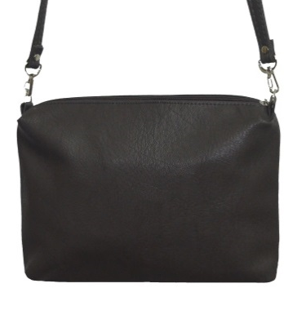 | 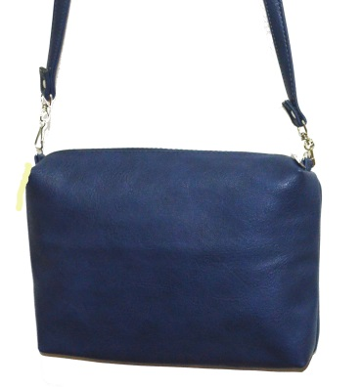 |  |  | 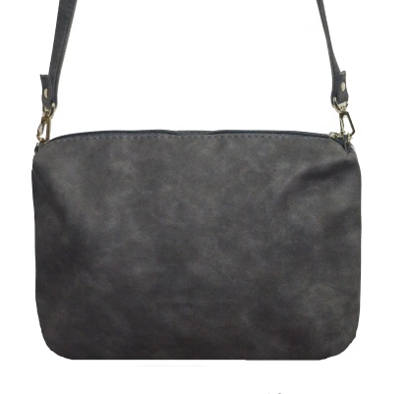 |  |  |  | 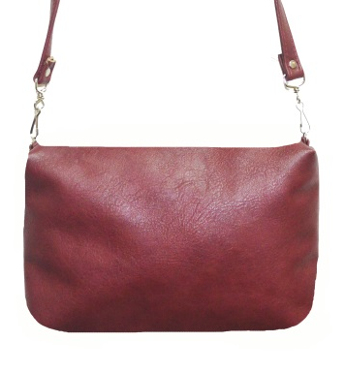
Косметичка-планшетник. Артикул 11.
Ткань экокожа. Ширина:25 см
1 отделение на молнии, внутр.карманы, фурнитура металлическая. Глубина: 4 см
Длинная ручка для ношения через плечо. Высота: 16см
Цвета в ассортименте(на фото цвета не все)
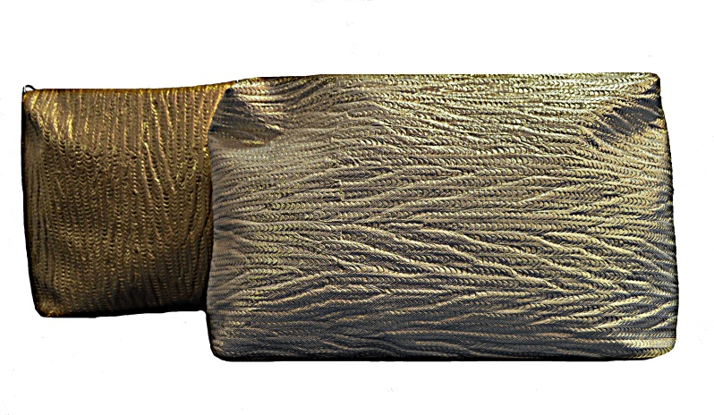 |  |  |  |  | Распродажа.  Артикул 11 |  | Косметичка-планшетник.  Ткань жаккард.  1 отд.на молнии, внутр.карманы, фурнитура металл.  Длинная ручка для ношения через плечо.  Ширина:25 см  Высота: 16 см  Глубина: 4 см
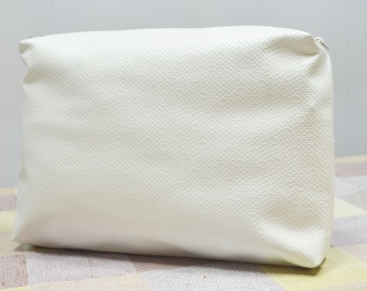 |  | 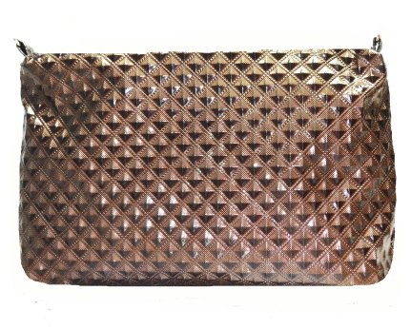 |  |  | Распродажа.  Артикул 11 |  | Косметичка-планшетник.  Ткань лак.  1 отд.на молнии, внутр.карманы, фурнитура металл.  Длинная ручка для ношения через плечо.  Ширина:25 см  Высота: 16 см  Глубина: 4 см

